附件1：
温州科技职业学院校区交通
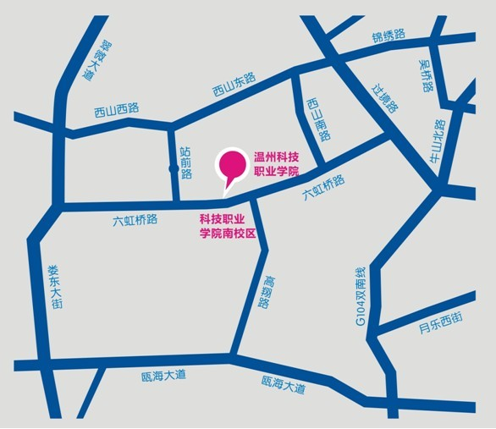
乘车路线：
出租车：从汽车温州新南站、新城站、黄龙客运站、温州客运中心、火车温州站和火车温州南站（动车组）坐出租车直接到学院（车费均在20元左右）。
自驾车：请设置导航至温州科技职业学院（温州市瓯海区六虹桥路1000号）北门。如在金丽温高速公路温州西（即双屿）出口下高速，沿G104国道直行进入过境公路，前行约1500米进入翠微大道，过翠微遂道左转进入西山西路，到地质桥经站前路左转进入六虹桥路即到学院；如在温州东（即龙湾）出口下高速，出口后往市区方向经锦绣路到城南立交桥后往瑞安、福建方向向前约500米（第二个红绿灯）处再右转入六虹桥路即可到学院；如在温州南（即南白象）下高速，出口后往市区方向，经温瑞大道，左转上瓯海大道（高架快速路）至娄东大街出口右转，前行约800米处右转入六虹桥路；或瓯海大道前行至鸿翔路出口前方红绿灯掉头，前行约100米左转，进入高翔路前行约400米左转进入六虹桥路即可到学院。
公交路线：乘公交82路、15路、29路、92路、88路、129路、131路等在温科院站下车即到；乘公交4路、8路、13路、20路、24路、B109路、57路、63路、B108路、90路、102路、109路、118路、128路、501路、505路等在新桥站或新桥镇站下车步行约10分钟到校。

